# Anhang C: EXMARALDA und stylesheets

### Was ist ein Stylesheet?

Ein Stylesheet ist ein XML-Dokument, das Anweisungen enthält, die von einer dafür ausgelegten Software (einem Stylesheet-Prozessor) „verstanden“ und umgesetzt werden können. In aller Regel wird ein Stylesheet dazu benutzt, um aus einem gegebenen XML-Dokument ein anderes XML- oder ein HTML-Dokument zu erzeugen. Weil EXMARaLDA-Daten immer XML-Daten sind, ist die Stylesheet-Technologie gut geeignet, um mit vergleichsweise wenig Programmieraufwand ein hohes Maß an Flexibilität in der Datenverarbeitung zu erreichen. Es ist nicht notwendig, die Details dieser Technologie zu verstehen, um Stylesheets bei der Arbeit mit dem Partitur-Editor effektiv nutzen zu können. Auf eine detaillierte Ausführung soll daher in diesem Handbuch verzichtet werden. Interessierte seien stattdessen auf eine der zahlreichen Einführungen in diesen Gegenstand verwiesen:

Michael Fitzgerald (2003): Learning XSLT. O’Reilly.

### Wozu dienen Stylesheets?

Innerhalb von EXMARaLDA dienen Stylesheets dazu, solche immer wiederkehrenden Aufgaben beim Transkribieren zu übernehmen, die einerseits regelmäßig genug sind, um automatisiert zu werden, deren genauer Ablauf aber andererseits von Parametern abhängt, die sich von Benutzer zu Benutzer stark unterscheiden können. Da es kaum möglich ist, alle denkbaren Parameter einer solchen Aufgabe vorherzusehen und (z. B. in Form eines Dialogs) direkt in den Partitur-Editor zu integrieren, enthält der Partitur-Editor einige Funktionen, die sich mittels Stylesheets benutzerdefiniert parametrisieren lassen.

Beispiele für solche Aufgaben sind:

1. Beim Anlegen einer neuen Transkription soll für jeden Sprecher automatisch eine bestimmte Menge von Spuren angelegt werden. Die Parameter dieser Aufgabe können beispielsweise von der verwendeten Transkriptionskonvention abhängen – z. B. soll für eine Transkription nach den HIAT-Konventionen für jeden Sprecher eine verbale Spur, eine Spur für besondere Betonung und eine Spur für den externen Kommentar angelegt werden, während für eine DIDA-Transkription lediglich eine verbale Spur und eine Kommentarspur pro Sprecher sowie eine globale Kommentarspur erforderlich sind. Durch die Verwendung eines geeigneten Stylesheets zusammen mit der Funktion *File > New from speakertable* kann diese Aufgabe automatisiert werden:

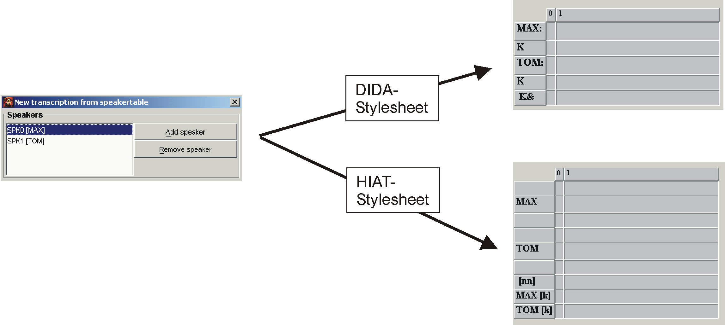

1. Eine vorhandene Transkription soll in Abhängigkeit von den Spurtypen automatisch formatiert werden, z. B. sollen alle Spuren der Kategorie „v“ mit „Arial, 12pt, fett“ und alle Spuren der Kategorie „nv“ mit „Times, 10pt, kursiv“ formatiert werden.
2. Eine HIAT-Äußerungsliste soll als HTML-Datei ausgegeben werden, die einzelnen Äußerungen sollen nummeriert werden und alle Annotationen und Deskriptionen aus der Darstellung ausgeblendet werden.

### Woher kommen die Stylesheets?

Es gibt drei Möglichkeiten, Stylesheets für den Gebrauch mit dem Partitur-Editor zu erhalten:

1. Download eines gebrauchsfertigen Stylesheets von der EXMARaLDA-Website:

Auf der EXMARaLDA-Website werden einige gebrauchsfertige Stylesheets zum Download angeboten. Die Mehrzahl davon ist auf die Arbeit mit den Transkriptionssystemen HIAT und DIDA ausgelegt.

1. Anpassen eines vorhandenen Stylesheets:

Der eigentliche Zweck eines Stylesheets – die benutzerabhängige Parametrisierung einer automatisierbaren Aufgabe – kann nur dann vollständig erfüllt werden, wenn der Benutzer die betreffenden Stylesheets selbst erstellt. Für viele Benutzer wird das Erstellen eines Stylesheets „von Grund auf“ jedoch einen zu hohen Aufwand bedeuten. Oft genügt es aber, einfach ein vorhandenes Stylesheet (z. B. eines der auf der EXMARaLDA-Website angebotenen) den eigenen Bedürfnissen anzupassen. Dass dies wesentlich einfacher als das Erlernen der gesamten Stylesheet-Sprache sein kann, zeigt das folgende Beispiel: Der linke Ausschnitt stammt aus einem Stylesheet von der EXMARaLDA-Website, das dem Generieren einer Format-Tabelle dient. In ihm ist festgelegt, dass Spuren mit der Kategorie „v“ in „Arial, normal, 16pt, schwarz“ formatiert werden sollen. Eine Modifizierung des Stylesheets (siehe rechter Ausschnitt) kann den größten Teil der Anweisungen unberührt lassen und lediglich an den gelb hervorgehobenen Stellen Änderungen vornehmen:

|  |  |
| --- | --- |
| <!-- Format für verbale Spuren -->  <xsl:when test="@category='v'">  <xsl:element name="tier-format">  <xsl:attribute name="tierref">  <xsl:value-of select="@id"/>  </xsl:attribute>  <property name="font-name">Arial</property>  <property name="font-face">Plain</property>  <property name="font-size">16</property>  <property name="font-color">black</property>  […]  </xsl:element>  </xsl:when> | <!-- Format für verbale Spuren -->  <xsl:when test="@category='v'">  <xsl:element name="tier-format">  <xsl:attribute name="tierref">  <xsl:value-of select="@id"/>  </xsl:attribute>  <property name="font-name">Times</property>  <property name="font-face">Italic</property>  <property name="font-size">12</property>  <property name="font-color">blue</property>  […]  </xsl:element>  </xsl:when> |
| Arial | *Times* |

1. Erstellen eigener Stylesheets:

Die umfassendste, aber auch die aufwändigste Methode zum Einsatz von Stylsheets besteht im Erstellen eigener Stylesheets. Dazu muss über den Programmcode des Partitur-Editors nichts bekannt sein, es genügt eine Kenntnis der Strukturen der EXMARaLDA-XML-Dateien.

### Stylesheets im Partitur-Editor nutzen

Um Stylesheets innerhalb des Partitur-Editors nutzen zu können, müssen die zu nutzenden Stylesheets zunächst unter *Edit > Preferences > Stylesheets* festgelegt werden. Anschließend können die betreffenden Funktionen aufgerufen werden. Es gibt fünf Funktionen im Partitur-Editor, die sich mittels Style-sheets parametrisieren lassen:

1. *File > New from speakertable*

Dies ist die oben illustrierte Möglichkeit, die Spuren einer neuen Transkription automatisch aus der Sprechertabelle generieren zu lassen.

1. *File > Visualize > HTML partiture*

Hierbei kann ein Stylesheet verwendet werden, um Meta-Informationen und Sprechertabelle (der sog. Transkriptionskopf) in einer benutzerdefinierten Form auszugeben. Beispielsweise können verschiedene Stylesheets verwendet werden, um Ausgaben der Attributnamen in verschiedenen Sprachen vorzunehmen:

Ohne Stylesheet:

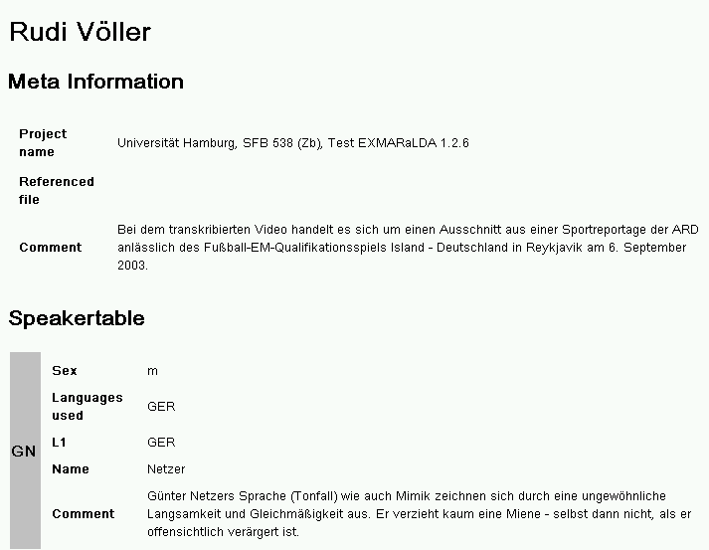

Mit “Head2HTML_de.xsl“:

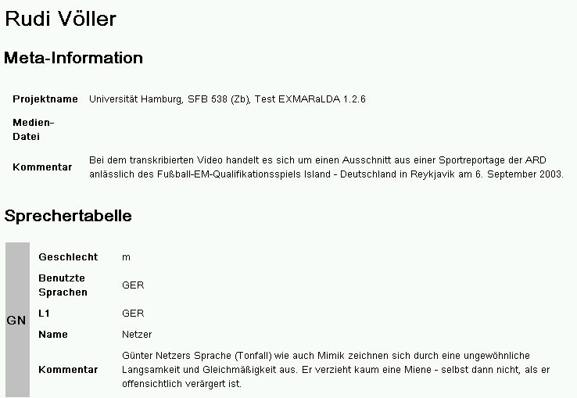

1. *File > Visualize > Free stylesheet visualization*

Hierbei wird ein Stylesheet auf die gesamte Basic-Transcription angewendet. So können beispielsweise Darstellungen der Transkription in Partitur- oder Spaltennotation oder als Liste von Ereignissen generiert werden:

Mit “BT2ColumnHTML.xsl“:

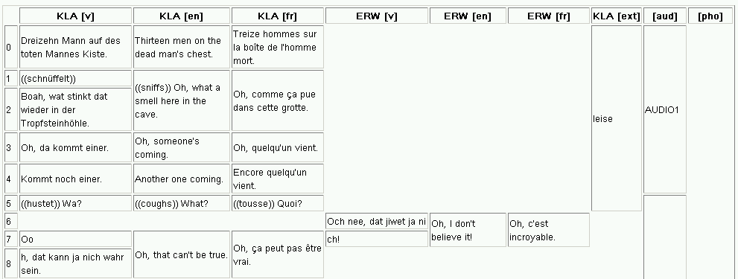

Mit “BT2PartiturHTML.xsl“:

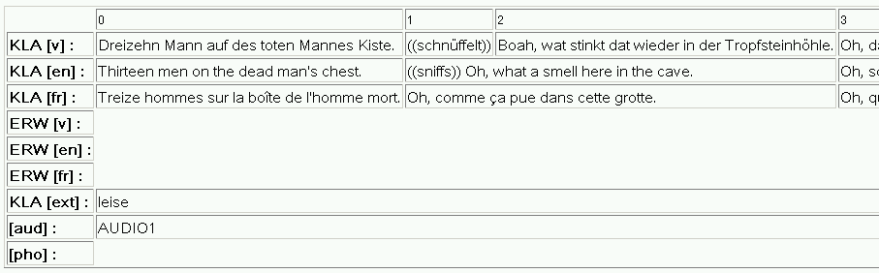

Mit “BT2EventListHTML.xsl“:

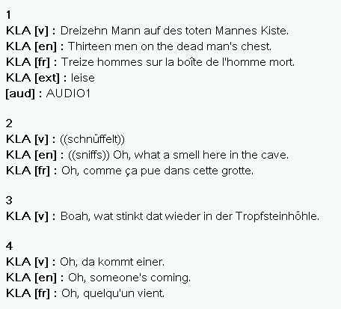

1. *Format > Apply Stylesheet*

Hierbei wird aus der Transkription mittels eines Stylesheets eine Formatierungstabelle erzeugt und diese anschließend im Editor angewendet.

1. *Segmentation > HIAT segmentation > Utterance list (HTML)*

Hierbei wird ein Stylesheet auf eine Äußerungsliste – d.h. eine List-Transcription, die gemäß HIAT in Äußerungen segmentiert ist – angewendet:

Ohne Stylesheet:

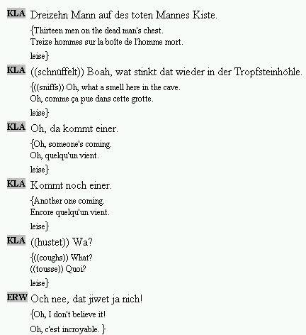

Mit “HIAT_PlainUtteranceList_Tbl.xsl“:

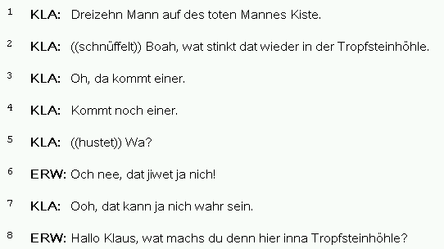

Mit “HIAT_PlainUtteranceList_Txt.xsl“:

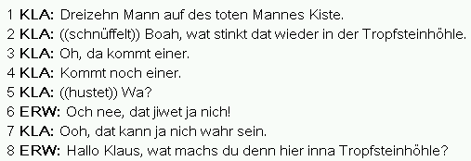

Mit “HIAT_ColoredUtteranceList.xsl“:

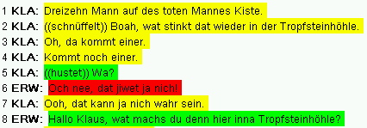

# Anhang d: ÜBERSICHT ÜBER DIE TASTENkombinationen

Note to Macintosh users: For most shortcuts, ctrl corresponds to **⌘**.

Hinweis für deutsche Benutzer: Auf deutschen Tastaturen entspricht ctrl der Taste strg.

|  |  |
| --- | --- |
| **1. Audio / Video Player** | |
| ctrl + space | Play selection |
| ctrl + shift + space | Play last second of selection |
| ctrl + F4 | Play |
| ctrl + F5 | Pause |
| ctrl + F6 | Stop |
| **2. Waveform display / selection** | |
| mouse wheel | move left selection boundary (when near left boundary)  move right selection boundary (when near right boundary)  move selection (when near selection centre) |
| alt + shift + ← | Decrease selection start |
| alt + shift + → | Increase selection start |
| alt + ← | Decrease selection end |
| alt + → | Increase selection end |
| ctrl + shift + s | Shift selection |
| ctrl + mouse wheel | Zoom waveform in/out |
| ctrl + shift + mouse wheel | Vertical zoom for waveform |
| **3. File menu** | |
| ctrl + n | New transcription... |
| ctrl + o | Open transcription... |
| ctrl + s | Save transcription... |
| ctrl + p | Print transcription... |
| **4. Edit menu** | |
| ctrl + z | Undo |
| ctrl + c | Copy |
| ctrl + v | Paste |
| ctrl + x | Cut |
| ctrl + f | Search in events... |
| ctrl + w | Find next |
| ctrl + h | Replace in events... |
| ctrl + g | Go to... |
| ctrl + shift + f | EXAKT search... |
| **5. Tier menu** | |
| ctrl + a | Add tier... |
| ctrl + i | Insert tier... |
| ctrl + ↑ | Move tier upwards |
| ctrl + alt + h | Hide tier |
| **6. Event menu** | |
| ctrl + enter | Event properties... |
| ctrl + d | Remove event |
| ctrl + shift + r | Shift characters to the right |
| ctrl + shift + l | Shift characters to the left |
| ctrl + 1 | Merge events |
| ctrl + 2 | Split event |
| ctrl + 3 | Double split event |
| ctrl + shift + → | Extend event to the right |
| ctrl + shift + ← | Extend event to the left |
| ctrl + alt + → | Shrink event on the right |
| ctrl + alt + ← | Shrink event on the left |
| ctrl + → | Move event to the right |
| ctrl + ← | Move event to the left |
| ctrl + alt + n | Find next event |
| **7. Format menu** | |
| ctrl + u | Underline |

# ANHANG E: Synchronisieren einer EXMARaLDA-Transkription mit einer digitalisierten AUDIO-Aufnahme über PRAAT

## Vorbereitung

1. Kopie der Audio-Datei (muss im aiff- oder wav-Format sein) auf die Festplatte legen.
2. EXMARaLDA Partitur-Editor (Version 1.3 oder höher) starten
   1. Falls das Praat panel nicht angezeigt wird: *View > Show panels > Praat panel* auswählen
   2. Zu bearbeitende Transkription öffnen
   3. Hauptfenster (Partitur) und Praat panel so arrangieren, dass sie sich nicht überlappen und ein Teil des Bildschirmes (für Praat) frei bleibt, z. B.:

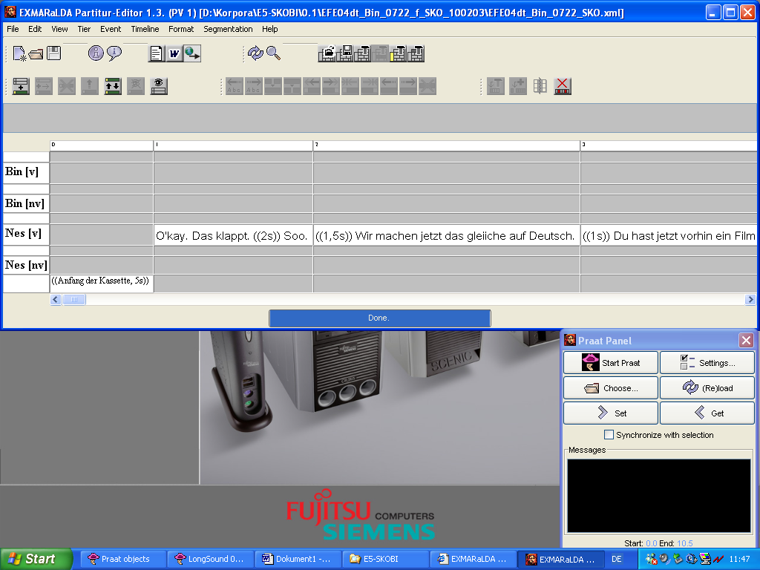

1. Meta-Informationen bearbeiten (*File > Meta-Information…*)
2. Neben „Referenced File“ auf *Browse…* klicken, die Audio-Datei (siehe Schritt 1) auf der Festplatte suchen und auswählen, Dialog mit *OK* beenden.

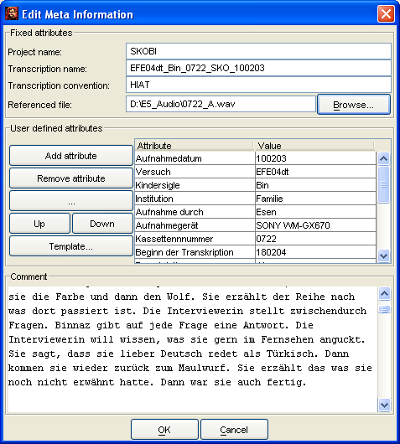

1. Praat starten und einrichten
2. Im Praat panel auf *Start Praat* klicken.
3. Warten, bis Praat läuft (d. h. bis der Welcome-Dialog von Praat…

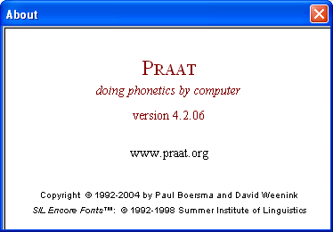

… verschwunden ist).

1. „Starting Praat…“- Dialog mit *OK* bestätigen:

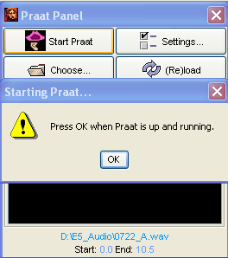

1. Praat Picture Window schließen:

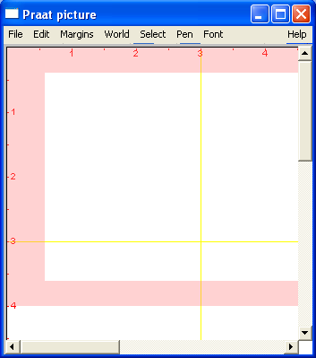

1. Audio-Datei in Praat öffnen
2. Im Praat panel auf *(Re)load* klicken
3. Warten, bis in Praat ein Editor für „Long Sound [Dateiname]“ geöffnet wird:

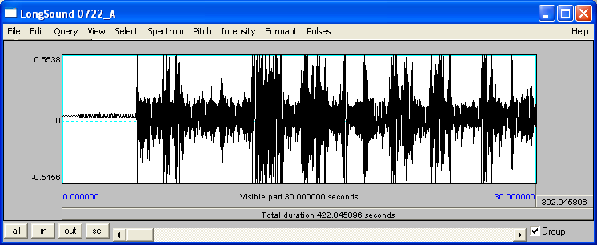

Der Editor wird dann auch im Praat Object Window angezeigt:

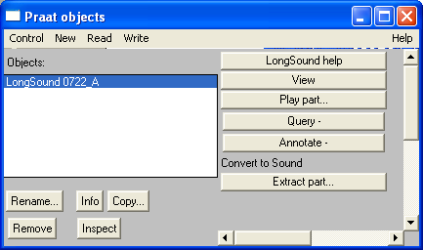

1. Praat Editor Window und Partitur-Editor so auf dem Bildschirm anordnen, dass alles zu sehen ist:

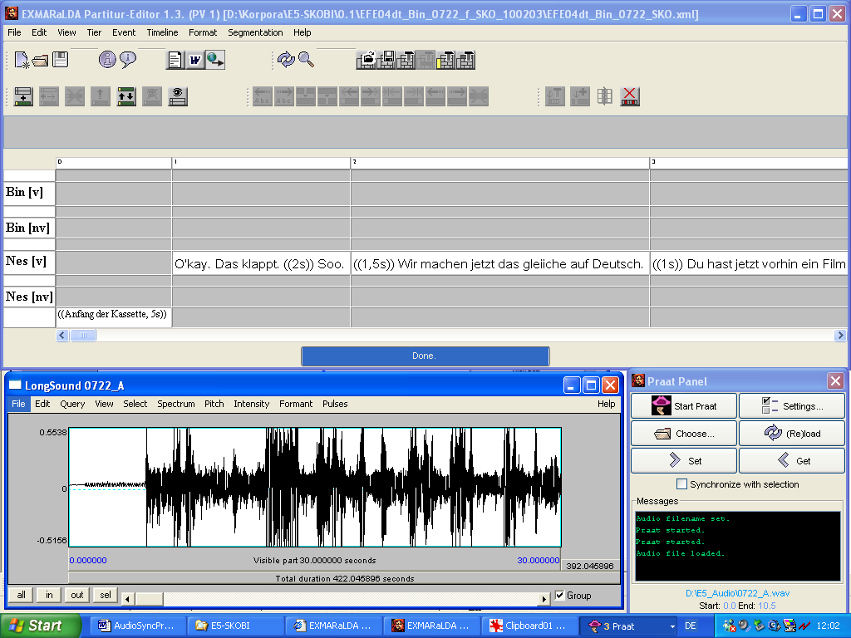

1. Im Praat-Editor *View > Zoom…* wählen und 0.0 als Beginn, 60.0 als Ende eintragen (60 Sekunden ist die maximale Zeit, die als Oszillogramm angezeigt werden kann):

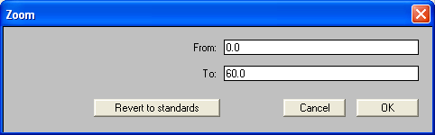

## Synchronisieren

Im Praat-Editor kann mittels der **Tabulator-Taste** das Abspielen der Audio-Datei gestartet und angehalten werden. Die aktuelle Position wird mit einer gestrichelten roten Linie angezeigt. Am unteren Fensterrand befindet sich eine Scroll-Leiste, mit der der angezeigte Ausschnitt verschoben werden kann:

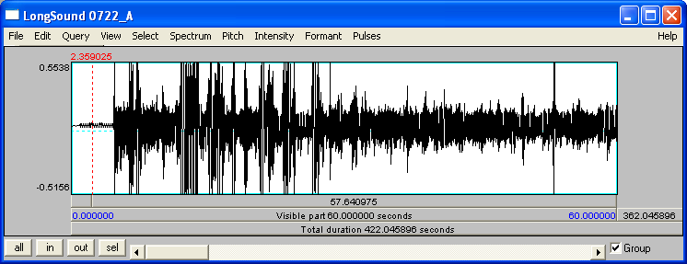

**Scroll-Leiste**

**Position**

Das Synchronisieren der Transkription mit der Audio-Aufnahme erfolgt in drei Schritten:

1. Im Partitur-Editor einen Zeitpunkt auswählen (dazu auf die entsprechende Stelle in der Zeitachse klicken):

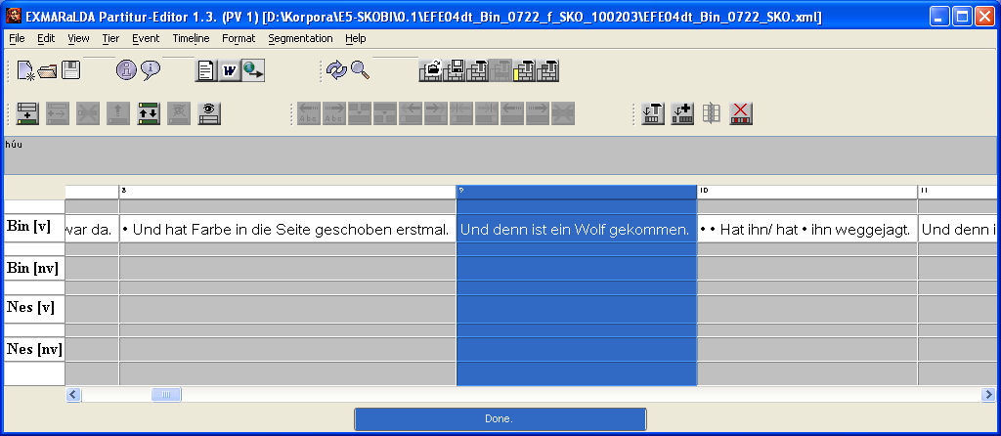

1. Im Praat-Editor die zugehörige Stelle in der Aufnahme suchen, d. h. die Aufnahme an die Stelle bewegen, an der das ausgewählte Element (in der Abbildung z. B. die Äußerung „Und denn ist ein Wolf gekommen“) **beginnt**.
2. Im Praat panel auf *Get* klicken. Dem ausgewählten Zeitpunkt in EXMARaLDA wird als absolute Zeitangabe die Position in der Aufnahme aus Praat zugewiesen. Im Editor ist das z. B. daran zu erkennen, dass in der Zeitachse eine absolute Zeitangabe erscheint:

